**L’antico cimitero degli inglesi di Livorno, “un archivio di pietra”**

Il presidente dell'associazione culturale Livorno delle Nazioni ne ha parlato all'Accademia del Disegno a Firenze nell'ambito della conferenza "Archivi in marmo, I Cimiteri Monumentali"

Di [Simone Consigli](https://www.news-24.it/author/simone-consigli/)-

27/04/2025

[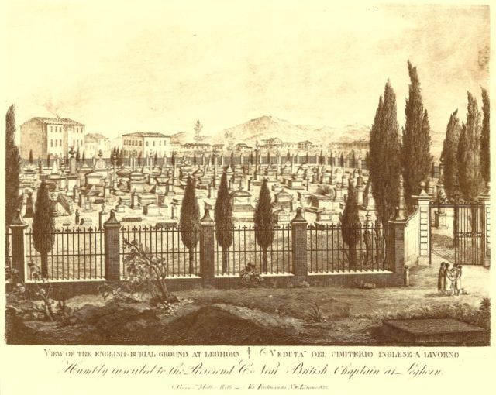](https://www.news-24.it/wp-content/uploads/2025/04/View_of_the_English_Burial_Ground_at_Leghorn.jpg)

Il cimitero in una stampa ottocentesca

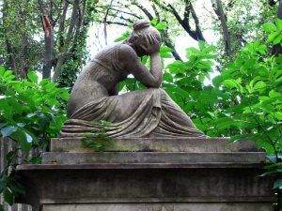

Livorno, 27 aprile 2025 – Un cimitero speciale, l’antico cimitero degli inglesi di Livorno in via Verdi e sono tanti i cimiteri di confessioni e nazionalità diverse a Livorno, il motivo sono le Leggi Livornine, che i Medici vollero per popolare la “nuova” città che costruirono. Ieri il livornese Matteo Giunti, presidente dell’associazione culturale Livorno delle Nazioni e geneaologista delle antiche famiglie livornesi, ha parlato dell’antico cimitero degli inglesi all’Accademia del Disegno a Firenze, nell’ambito della conferenza dal titolo “Archivi in marmo, i Cimiteri Monumentali”. Oggi chiuso tra un parcheggio sopraelevato dove un tempo c’era il cinema Odeon e i palazzi che sono stati costruiti attorno, un tempo il cimitero era recintato da un’elegante cancellata in ferro e da un’entrata in muratura, inoltre accanto fu eretta dalla nazione inglese la chiesa di San Giorgio in stile neogotico. Pesanti furono i danni subiti durante i bombardamenti della seconda guerra mondiale e molte furono le tombe andate disperse. Grazie all’impegno del Consolato Britannico e dell’Arciconfraternita della Misericordia, venne recuperato il salvabile ma a tutt’oggi l’antico cimitero, il più antico di Livorno e il cimitero acattolico più antico d’Italia e del Mediterraneo, resta chiuso. Eppure l’interesse artistico, culturale e sociale per la storia di Livorno e non solo sarebbe altissimo. I marmi e le opere pregiate, le storie delle famiglie inglesi e livornesi e tante sepolture di personaggi rilevanti. Fino a pochi anni fa la fondazione del cimitero veniva attribuita dagli storici alla metà del settecento ma le tombe che vi erano custodite risalivano al seicento. È stato proprio Matteo Giunti, grazie al ritrovamento di un antico testamento in cui si acquistava il luogo in cui avrebbe dovuto essere seppellito il giovane Leonard Digges, appartenente a una famiglia di ricchi mercanti, nato nel 1622 e morto nel 1646. È sua la tomba più antica, così è stato provato e confermato che la datazione della fondazione del cimitero è da attribuire al 1643-1644. Ma sono tante le sepolture di rilevante interesse, prima fra tutte quella del poeta, storico e scrittore scozzese Tobias Smollett, uno dei più importanti dell’epoca, costruita a forma di obelisco e per molti anni “preda” di appassionati fan dello scrittore che si portavano via un pezzetto d marmo della sepoltura per ricordo. Questo ha portato la nazione inglese a costruire una ringhiera in ferro per difenderla da questi “assalti”.

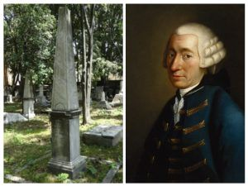

Tobias Smollett e la sua sepoltura

Molto rilevante è anche la tomba del Capitano di vascello John Wood della nave mercantile “Peregrine”, che fu ferito durante la battaglia navale del 14 marzo 1653 che si combatté nei mari davanti alle nostre coste tra la corona inglese e quella olandese. Il capitano fu sbarcato a Livorno dove morì e fu seppellito. Fondamentale per la storia del cimitero è anche la tomba del ricco mercante Robert Bateman (1678-1743) poiché grazie alla sua donazione fu possibile recintare il cimitero e costruire la chiesa di San Giorgio. C’è poi la sepoltura del Barone e antiquario prussiano Philipp Von Stosch, tra i primi fondatori della massoneria in Italia e a Firenze. C’è anche un esploratore tra gli illustri sepolti nell’antico cimitero, stiamo parlando di William Robert Broughton (1762-1821), morto a Firenze e sepolto a Livorno, che fu scopritore di nuove isole in Canada, Australia e Nuova Zelanda. Di notevole importanza è la sepoltura del politico inglese Francis Horner (1778-1817), impegnato nella lotta per l’abolizione della schiavitù, i cui interventi in parlamento vennero tradotti da Ugo Foscolo. Di notevole interesse anche il medaglione funebre in marmo di Sir Francis Horner, realizzato nel 1820 da Francis Chantrey, uno dei massimi scultori inglesi dell’epoca. Andato perduto, è stato ritrovato in mezzo al fogliame e ale sepolture abbandonate proprio da Matteo Giunti, grazie al grande lavoro fatto insieme all’associazione Livorno delle Nazioni per il cimitero. Oggi il medaglione è custodito al Museo Fattori di Livorno.

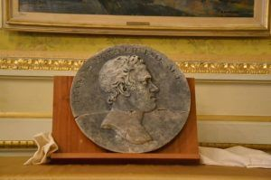

Il medaglione funebre di Sir Francis Horner

Non potevano mancare le donne, ed ecco la protofemminista Margaret King Tighe (1773-1835), laureata in medicina, nota per essere “costretta” a vestirsi da maschio per frequentare l’università e tra le altre cose grande letterata e donna di grande carattere. Fu insegnante della grande scrittrice Mery Shelley che proprio a Livorno secondo alcune fonti avrebbe scritto una parte del suo romanzo più famoso, “Frankenstein”.

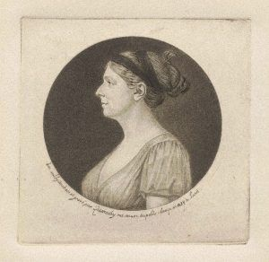

Margaret King Tighe

Restando ancora in ambito letterario, nel cimitero ci sono cinque sepolture riconducibili alle famiglie Lefroy e Langlois, ovvero ai parenti prossimi di quel Tom Lefroy che fu il primo flirt conosciuto della scrittrice inglese Jane Austen (1775-1817). Degne di nota infine anche le sepolture dell’imprenditore francese Pietro Senn (1767-1838), cognato di Giovan Pietro Viessieux e dello scrittore statunitense William Seton (1835-1905), coniuge di Elisabeth Ann Bayley Seton, prima canonizzata santa americana di nascita e cattolica. Entrambi arrivarono a Livorno dagli Stati Uniti, poi la moglie tornò oltreoceano e il marito, che mantenne la fede protestante, fu sepolto a Livorno. L’antico cimitero degli inglesi di Livorno fa parte dei “Luoghi del Cuore” del Fai, il Fondo per l’Ambiente Italiano e l’associazione culturale Livorno delle Nazioni di cui Matteo Giunti è presidente, si è impegnata per la riscoperta, la cura, il ripristino del verde, il censimento delle tombe e ha realizzato una planimetria in 3D dell’area. Matteo Giunti ha anche scritto un libro sull’antico cimitero degli inglesi, “Un archivio di Pietra” edito da Pacini.

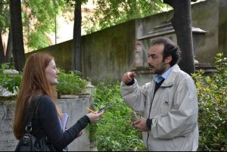

Matteo Giunti intervistato dal quotidiano inglese The Guardian nel 2013

[](https://www.news-24.it/author/simone-consigli/)

[Simone Consigli](https://www.news-24.it/author/simone-consigli/)

Divento giornalista pubblicista nel 2012 lavorando per Il Tirreno per quattro anni e mezzo nella redazione della cronaca di Livorno, in seguito faccio varie esperienze personali sempre volte ad accrescere la mia esperienza professionale. Ho collaborato con più di un giornale on line, guidandone alcuni, ho lavorato come addetto stampa nel campo della politica, dello sport e dello spettacolo, attualmente affianco la professione giornalistica a quella di scrittore.